Labra 7
Ryhmä 14
Helminen Mikko
Hyyrynen Eetu
Kallio Niko
Leppänen Juuso
Martin Mikko

Opiskelutehtävä
28.4.2025
TTC6010-3008, Jarmo Viinikanoja
Tieto- ja viestintätekniikan tutkinto-ohjelma (AMK)
Sisältö
1 Johdanto 4
2 Teoria 4
2.1 Modsecurity 4
3 WWW-palvelimen asetukset 4
4 Testaus ja koventaminen 8
5 Pohdinta 14
Lähteet 15
Kuviot
Kuvio 1. Scripts.zip lataaminen www-palvelimelle 4
Kuvio 2. Asennetaan MySQL 5
Kuvio 3. Muokataan .htaccessiin options +indexes 5
Kuvio 4. Puretaan scripts.zip 6
Kuvio 5. Lisätään dataa databaseen 6
Kuvio 6. Annetaan oikeudet uploads kansioon 7
Kuvio 7. Scripts kansio selaimessa 7
Kuvio 8. Selaimen xss.php try me painamisen jälkeen 8
Kuvio 9. Annoy.js näyttämä popup 8
Kuvio 10. Teppo kirjautuneena 9
Kuvio 11. SQL Login injection lopputulos 9
Kuvio 12. Muutetaan paranoia docker-compose.yml 10
Kuvio 13. SQL injektiolla kirjautuminen estetty login.php 10
Kuvio 14. Annoy.js ei enää toimi vaan on estetty 10
Kuvio 15. Hacked.php lataaminen onnistuu 11
Kuvio 16. Kopioidaan nykyiset modsecurityn säännöt omiin sääntöihin 11
Kuvio 17. MyCustomRule.conf 11
Kuvio 18. Upload.php antaa ilmoituksen php-tiedostoja ladatessa 12
Kuvio 19. Estetään kirosanat testecho.php sivulla 12
Kuvio 20. Testecho.php sivustolla perkele antaa kieltoilmoituksen 12
Kuvio 21. CustomRule3 estää tiettyjen tiedostojen lataamisen 13
Kuvio 22. Logintest.sql lisätty restricted-files.data tiedostoon 13
Kuvio 23. Logintest.sql lataaminen ei ole sallittua 14

Johdanto
Opintojakson viimeisessä labrassa 7 oli tarkoituksena oppia käyttämään modsecurityä, jonka avulla voidaan lisätä verkkosivujen tietoturvaa.

Teoria

Modsecurity
ModSecurity on avoimen lähdekoodin palomuurimoottori (WAF). Se suunniteltiin alun perin Apache HTTP -palvelimille, ja se on kehittynyt tarjoamaan suodatusominaisuuksia useille eri alustoille, esimerkiksi Microsoft IIS:lle ja Nginxille. Tämä ilmainen ohjelma on käytössä monissa yrityksissä, valtion organisaatioissa ja internet-palveluntarjoajilla. (OWASP ModSecurity, n.d)

WWW-palvelimen asetukset
Latasimme ensin scripts paketin ohjeissa olleesta osoitteesta (ks. kuvio 1). Seuraavaksi asensimme MySQL:n (ks. kuvio 2). Muokkasimme myös .htaccess tiedostoa, jonne lisäsimme asetuksen options +indexes (ks. kuvio 3).
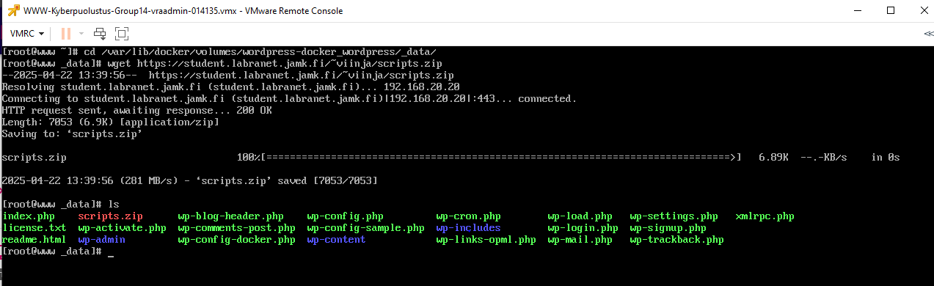
Kuvio 1. Scripts.zip lataaminen www-palvelimelle
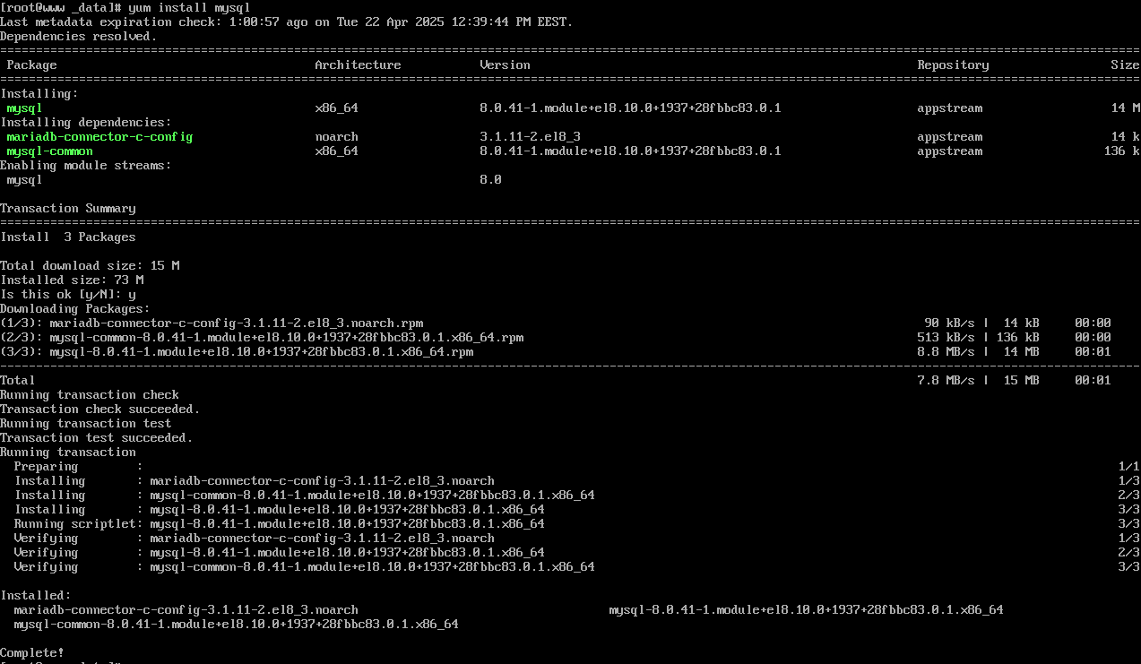
Kuvio 2. Asennetaan MySQL
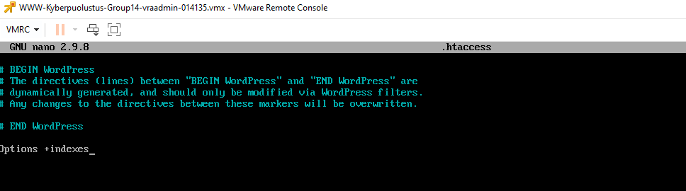
Kuvio 3. Muokataan .htaccessiin options +indexes
Purimme scripts.zip paketin (ks. kuvio 4). Siirryimme purettuun kansioon ja lisäsimme datan databaseen (ks. kuvio 5). Kuviossa 5 näkyy -p root66, mutta tajusimme kuvan ottamisen jälkeen, että siinä pitäisi lukea -proot66.
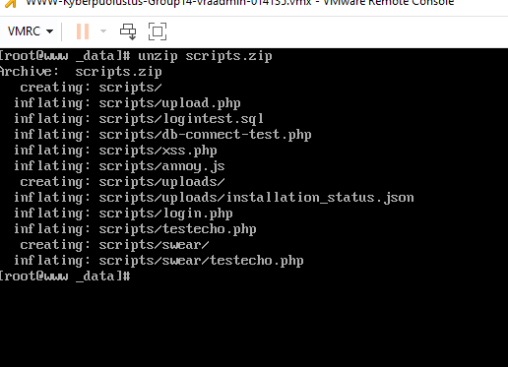
Kuvio 4. Puretaan scripts.zip

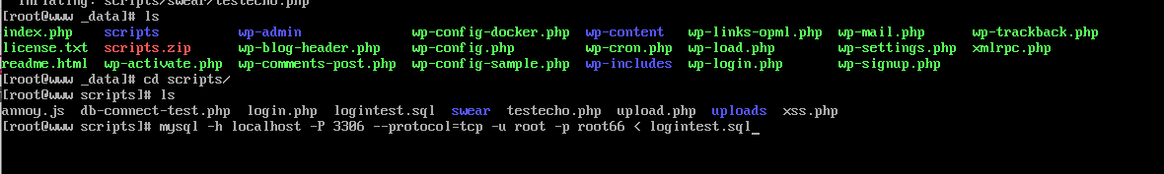
Kuvio 5. Lisätään dataa databaseen
Seuraavaksi annoimme chmod 777 uploads -komennolla upload-kansiolle tarvittavat oikeudet (ks. kuvio 6). Scripts-kansioon pääsi onnistuneesti selaimen kautta käsiksi (ks. kuvio 7).
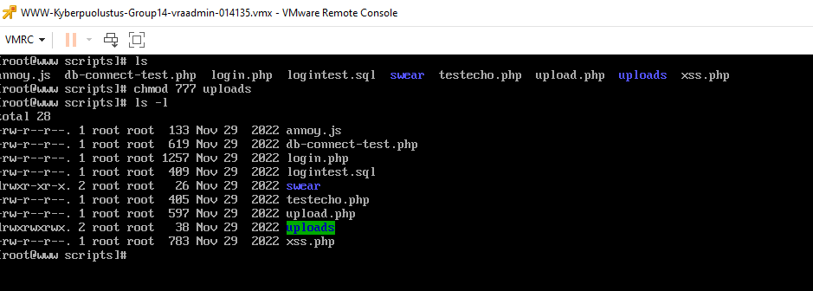
Kuvio 6. Annetaan oikeudet uploads kansioon
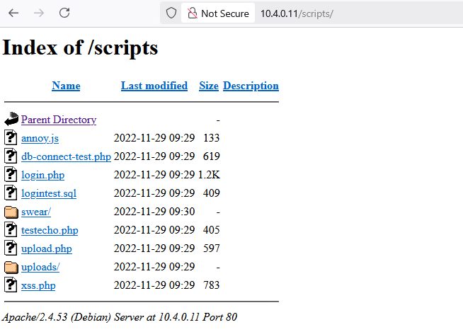
Kuvio 7. Scripts kansio selaimessa

Testaus ja koventaminen
Aloitimme testaamisen ja koventamisen XSS haavoittuvuudesta. Painoimme xss.php sivulla ”try me” (ks. kuvio 8), jonka jälkeen laitoimme halutun koodinpätkän osoitteen loppuun. Tuloksena oli ilmoitus hakkeroinnista (ks. kuvio 9).
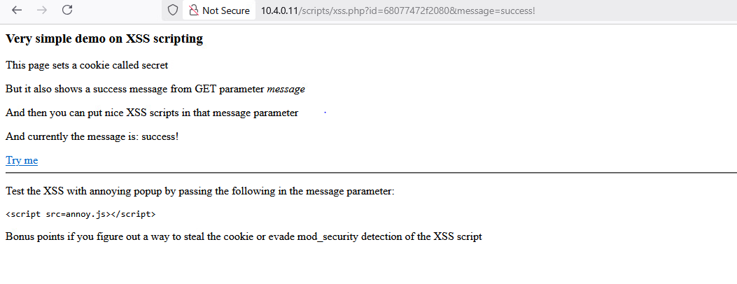
Kuvio 8. Selaimen xss.php try me painamisen jälkeen
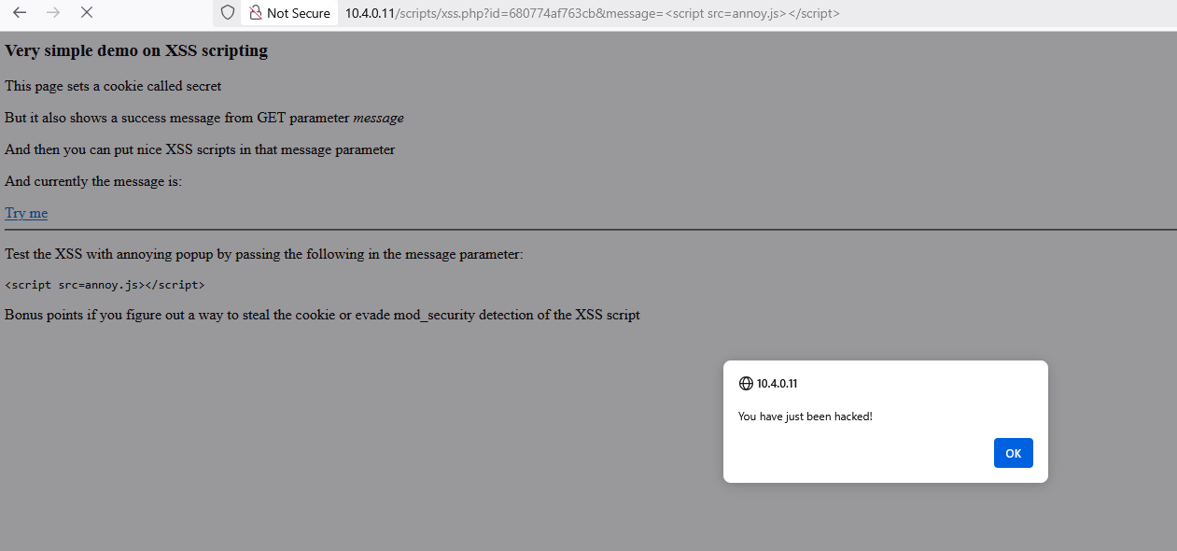
Kuvio 9. Annoy.js näyttämä popup
Kokeilimme seuraavana login.php kirjautumista. Kirjauduimme ensin testimielessä käyttäjällä teppo (ks. kuvio 10). Kokeilimme tämän jälkeen SQL Login injectonia, ja pääsimme sisään ilman oikeaa käyttäjää (ks. kuvio 11).
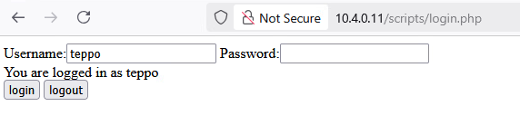
Kuvio 10. Teppo kirjautuneena
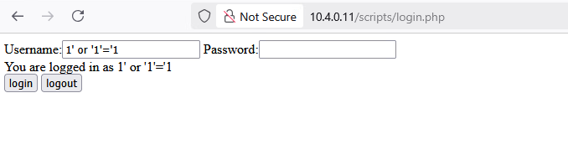
Kuvio 11. SQL Login injection lopputulos
Näiden vaiheiden jälkeen muutimme docker-compose.yml paranoiatasoa ykkösestä neloseen (ks. kuvio 12). Kun paranoiatasoa oli muutettu suuremmaksi, ei SQL injektio (ks. kuvio 13) tai XSS-haavoittuvuus (ks. kuvio 14) enää toimineet.
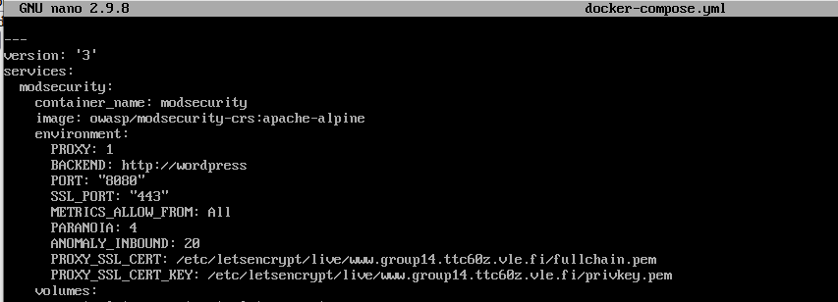
Kuvio 12. Muutetaan paranoia docker-compose.yml
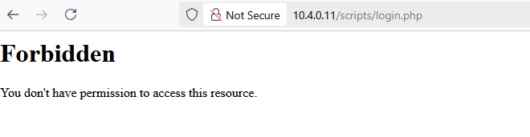
Kuvio 13. SQL injektiolla kirjautuminen estetty login.php
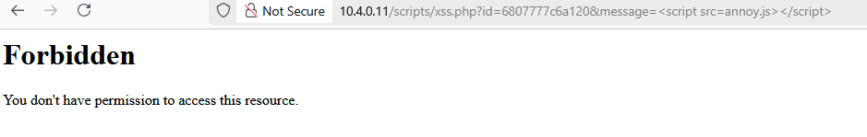
Kuvio 14. Annoy.js ei enää toimi vaan on estetty
Otimme ohjeista koodinpätkän, jonka pohjalta teimme hacker.php nimisen tiedoston. Latasimme kyseisen tiedoston palvelimelle upload.php kautta ja tämä onnistui (ks. kuvio 16).
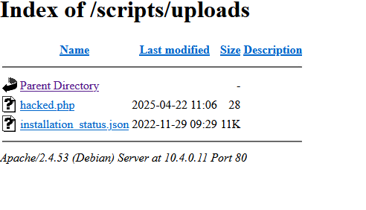
Kuvio 15. Hacked.php lataaminen onnistuu
Seuraavaksi palasimme www-palvelimelle ja teimme uuden kansion ownrules, johon kopioimme modsecurityn nykyiset säännöt (ks. kuvio 16). Teimme oman säännön MyCustomRule.conf, jonka pitäisi estää php-tiedostojen lataamisen upload.php kautta (ks. kuvio 17).
Kuvio 16. Kopioidaan nykyiset modsecurityn säännöt omiin sääntöihin
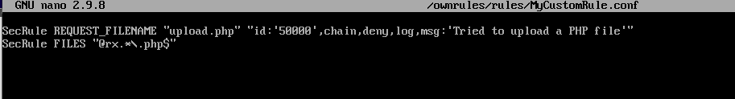
Kuvio 17. MyCustomRule.conf
Kokeilimme ladata hacked.php tiedostoa uusiksi, mutta tällä kertaa saimme ilmoituksen, että tämä se on kiellettyä (ks. kuvio 18). Teimme myös uuden säännön MyCustomRule2.conf, jonka piti estää paha kielenkäyttö testecho.php sivulla (ks. kuvio 19). Kokeilimme kirjoittaa sanan perkele, mikä johti kieltoilmoitukseen (ks. kuvio 20).
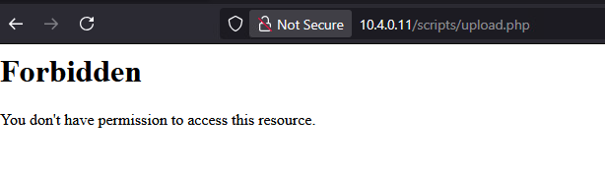
Kuvio 18. Upload.php antaa ilmoituksen php-tiedostoja ladatessa
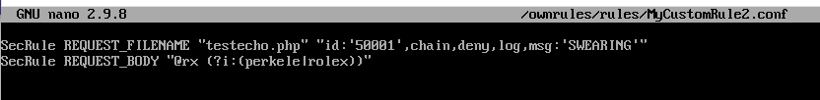
Kuvio 19. Estetään kirosanat testecho.php sivulla
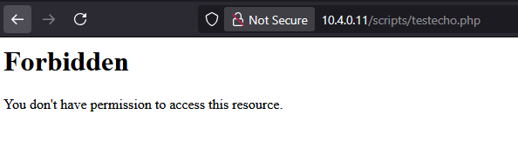
Kuvio 20. Testecho.php sivustolla perkele antaa kieltoilmoituksen

Viimeinen vaihe oli blokata logintest.sql lataaminen. Teimme uuden oman säännön CustomRule3, jossa käytimme REQUEST_FILENAMEa ja kansiota restricted-files.data hyödyksi (ks. kuvio 21). Lisäsimme logintest.sql-tiedoston restricted-files.data-listaan (ks. kuvio 22), jolloin esto toimi. Viimeisessä kuvassa näkyy onnistunut esto (ks. kuvio 23).
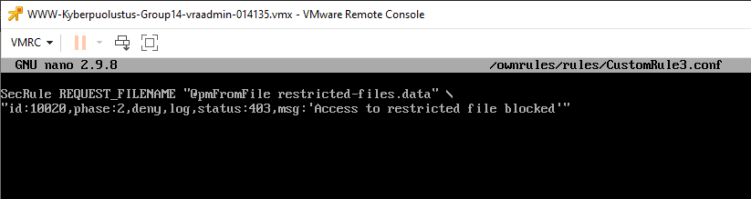
Kuvio 21. CustomRule3 estää tiettyjen tiedostojen lataamisen
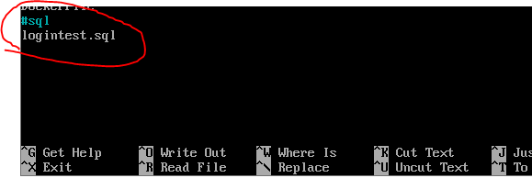
Kuvio 22. Logintest.sql lisätty restricted-files.data tiedostoon
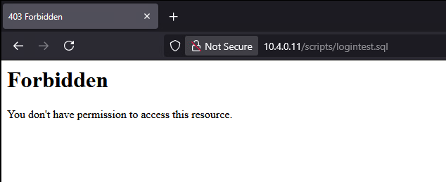
Kuvio 23. Logintest.sql lataaminen ei ole sallittua

Pohdinta
Tämä oli varsin mielenkiintoinen tehtävä ja varmasti myös tärkeä, jos joku ryhmästä päätyy työskentelemään verkkosivujen tietoturvan parissa joskus. Labra ei itsessään ollut erityisen haastava ja saimme sen aika suoraviivaisesti tehtyä.

Lähteet
OWASP ModSecurity. N.d. Viitattu 22.4.2025. https://owasp.org/www-project-modsecurity/.

